**HƯỚNG DẪN SỬ DỤNG R CĂN BẢN**

Họ và tên sinh viên: Nguyễn Thanh Lâm

Mã sinh viên: 20E1020050

1. Cài đặt R và R-Studio:

a. Cài đặt R:

B1: Tìm đường link : <https://cran.r-project.org/bin/windows/base/> (cài dành cho window) để tải R về mày

B2: Sau khi tải xong, kích chuột vào để kích hoạt -> mở ra “Select Setup Language” -> Kích “OK”

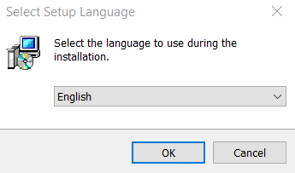

B3: Sau khi kích “OK” sẽ xuất hiện “Information”

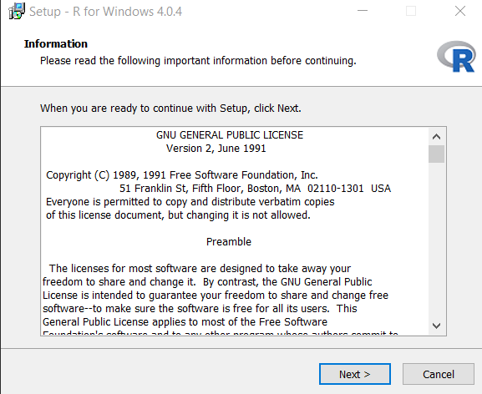

B4: Chọn next liên tục 4 lần -> xuất hiện “Select Additional Tasks” -> Chọn “Create a desktop shortcut” -> chọn “Next” -> Chạy xong rồi chọn “Cancel”

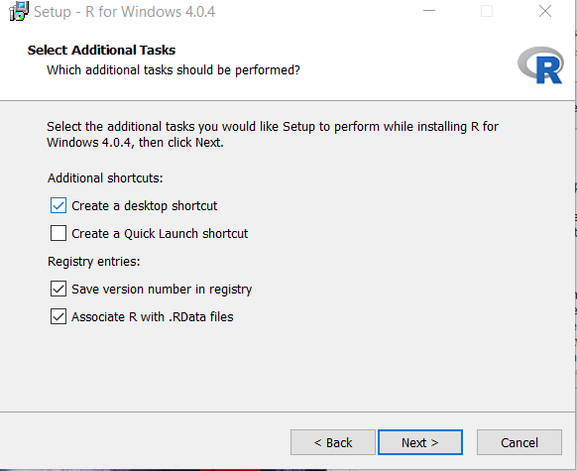

b. Cài đặt R-Studio:

B1: Tìm link <https://rstudio.com/products/rstudio/download/> để tải R-Studio về máy

B2: Sau khi tải xong, nhấn chuột và mở file lên thấy “Welcome to Rstudio Setup” -> Chọn “Next” 2 lần -> Chọn “Install” -> Finish

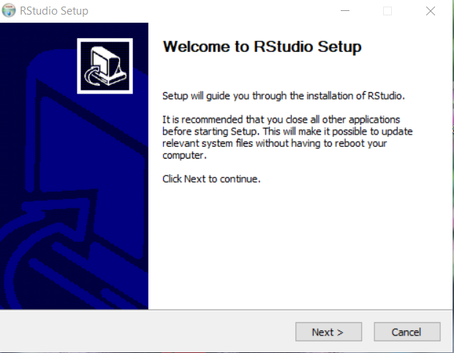

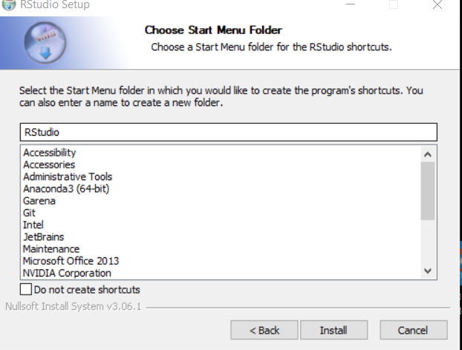

2. Cửa sổ làm việc trong phần mêm R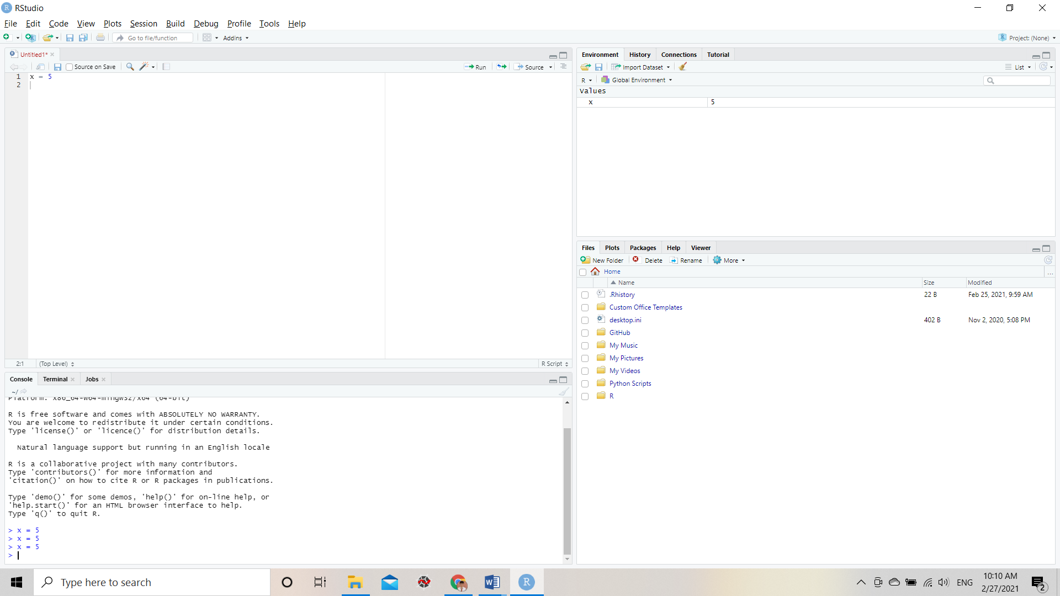

- Viết code trên: + Script (chạy gián tiếp)

+ Console (chạy trực tiếp)

- Environment: hiển thị kết quả.

- History: lịch sử các code được viết.

- Connections: những liên kết với Data Base hoặc file khác.

- File: thư mục gốc.

- Plots: bảng biểu vẽ trên câu lệnh.

- Packages: những gói đã cài đặt

- Help: tìm kiếm những lệnh hoặc để trợ giúp.

- Viewer.

3. Khởi động R và các phép tính cơ bản:

a. Khởi động R: Để khởi động R chúng ta cần kích đúp chuột vào biểu tượng Rstudio trong màn hình chính máy tính

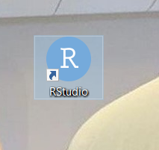

b. Các phép toán cơ bản: Cộng, trừ, nhân, chia, lũy thừa

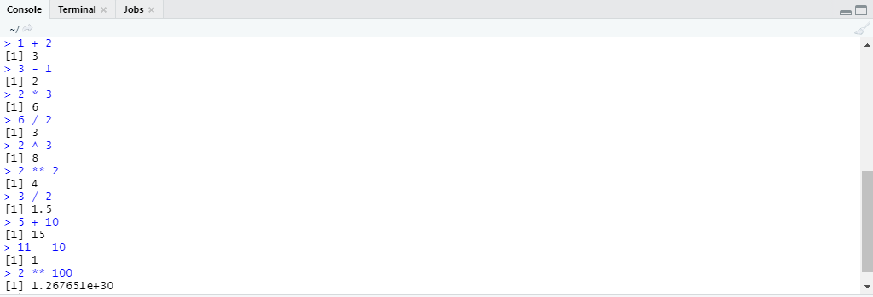

4. Cấu trúc vecto, matrix, list:

a. Vecto: là một tập hợp các dữ liệu đơn có cùng một loại trong R.

- Dữ liệu đơn trong R có 5 loại: + Số nguyên

+ Số thập phân

+ Số phức

+ Chuỗi kí tự

+ Dữ liệu logic (đúng hoặc sai)

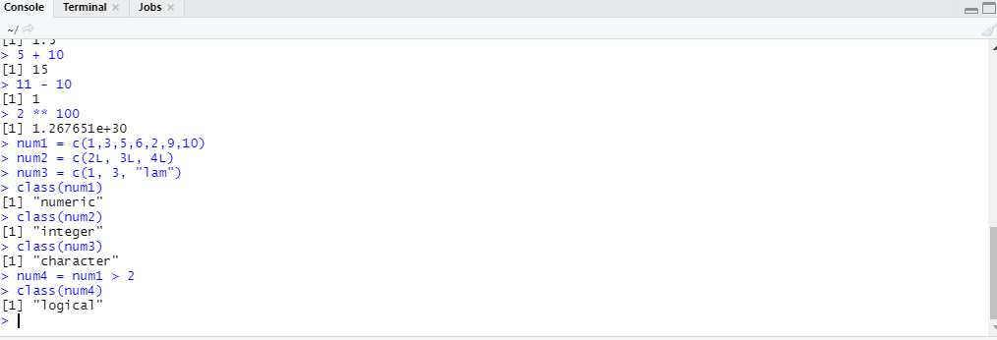

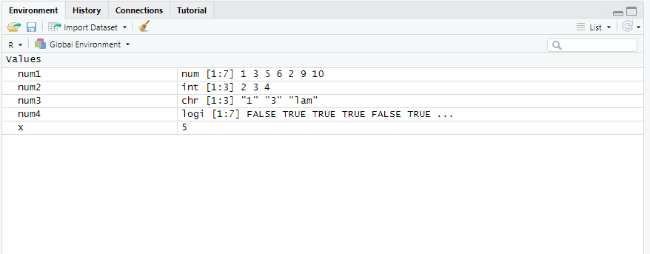

b. Matrix: Cũng giống như vector thì mỗi matrix chỉ được 1 kiểu dữ liệu

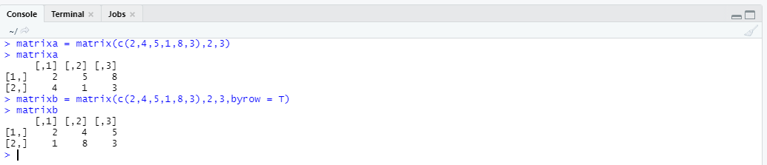

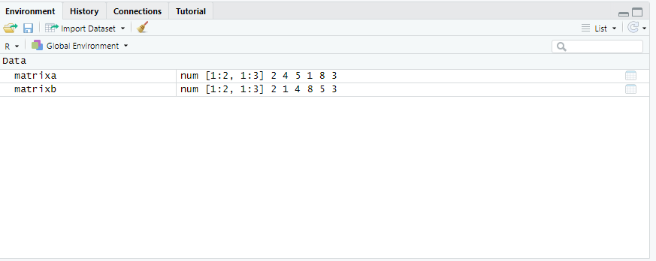

c. List: list có thể chứa nhiều kiểu dữ liệu khác nhau

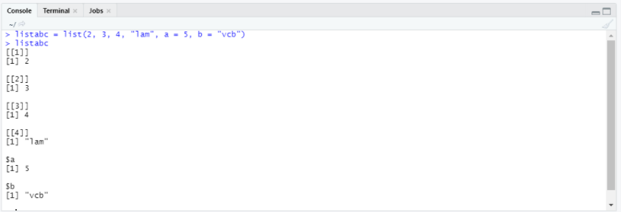

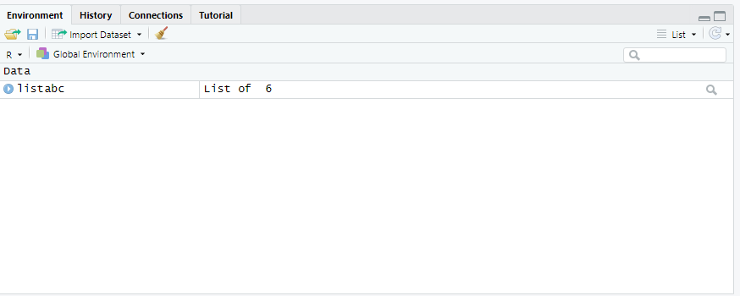

d. Cấu trúc dataframe:

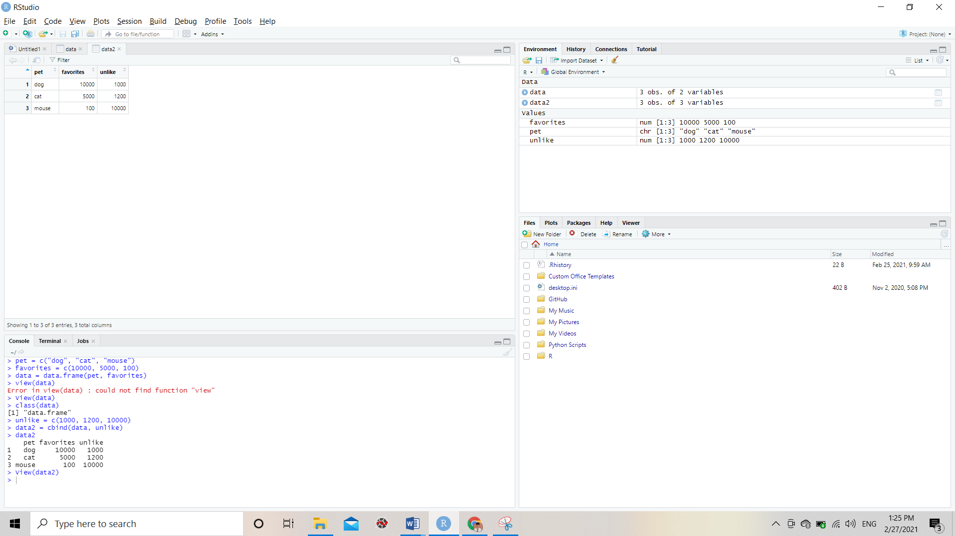

6. Import text file, csv, excel vào R

7. Export số liệu từ R ra text file, csv, excel

Mục 6 và 7 em xem video và em vẫn chưa hiểu ạ nên em không biết làm 2 mục này sao, e xin lỗi thầy ạ, mong thầy bỏ qua lần này và e sẽ cố gắng làm được ạ